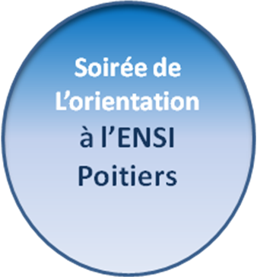



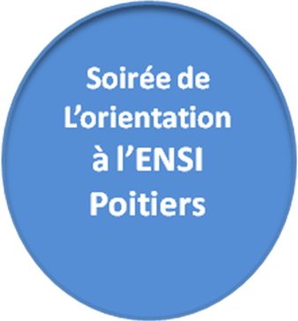



**16èmes Rencontres pour l’orientation**

**Vendredi 02 décembre**

**de 19h à 22h à l’ENSIP**,

1 rue Marcel Doré, Bât B1, Campus Universitaire

**Nouvelle Formule, mini conférences**

**(coûts des études, logements étudiants…),**

**Stands par secteur d’activité**

Vous êtes, collégien, lycéen,

venez nous retrouver à cette soirée

afin d’échanger avec des professionnels

qui vous permettront de vous guider dans le choix

de votre parcours scolaire et professionnel

*(un en-cas vous sera proposé sur place)*